МИНИСТЕРСТВО ОБРАЗОВАНИЯ И НАУКИ РОССИЙСКОЙ ФЕДЕРАЦИИ
Федеральное государственное автономное образовательное учреждение
высшего образования
Балтийский федеральный университет имени Иммануила Канта
(БФУ им. И. Канта)

Институт физико-математических наук и информационных технологий

Лабораторная работа №3
по дисциплине «Математическое моделирование процессов в природных и социально-экономических системах»
Тема: «Построение математической модели»
Вариант №3

Выполнил:
студент 4 курса направления
«МОАИС»
Ходосевич Д.А.

Проверил:

Калининград
2025
Оглавление

Постановка задачи 3
Построение математической модели 4
Содержательная постановка задачи моделирования 4
Концептуальная постановка задачи моделирования 5
Математическая постановка задачи моделирования 6
Реализация математической модели в виде программы для ЭВМ 8
Вывод о проделанной работе 10

Постановка задачи

Цель работы:
Получение навыков в построении математической модели: содержательной, концептуальной и математической постановок для математической модели. Разработка соответствующей компьютерной программы на языке Python.
Условие задачи:
Выполните содержательную, концептуальную и математическую постановки для математической модели. Построить математическую модель (ММ). Используя созданную ММ, исследовать конкретную ситуацию.
Скорость роста популяции бактерий в момент времени t (в часах) равняется размеру популяции x, разделенному на 5. Опишите этот процесс дифференциальным уравнением и найдите зависимость размера популяции бактерий от времени.
Исследовать конкретную ситуацию.

Построение математической модели

Содержательная постановка задачи моделирования
Разработать математическую модель (ММ), позволяющую описать процесс роста популяции бактерий во времени.
Модель должна позволять:
- определять размер популяции бактерий в любой момент времени
- исследовать динамику изменения численности бактерий
- оценивать характер роста популяции при заданной скорости роста.
Исходные данные:
- размер популяции бактерий в начальный момент времени
- закон роста популяции: скорость роста в момент времени пропорциональна текущему размеру популяции и равна $\frac{x}{5}$
- время наблюдения (в часах).

Концептуальная постановка задачи моделирования

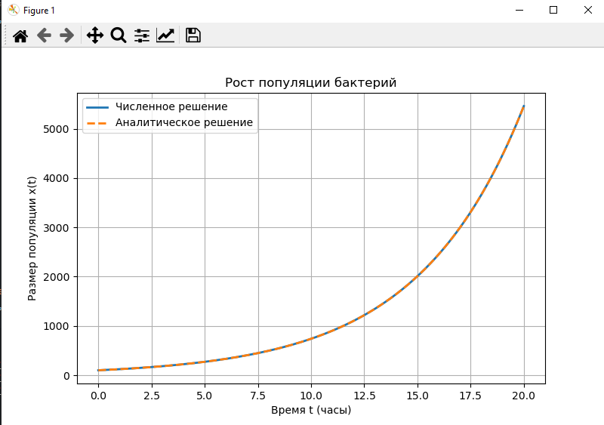
Рост популяции бактерий описывается с использованием непрерывных моделей динамики.
Примем следующие гипотезы:
- популяция бактерий рассматривается как непрерывная величина;
- рост популяции происходит в замкнутой среде;
- скорость роста популяции в каждый момент времени пропорциональна текущему размеру популяции;
- внешние факторы (ограниченность ресурсов, гибель бактерий, влияние среды) не учитываются;
- процесс роста является однородным и непрерывным во времени.
Таким образом, задача сводится к определению закона изменения размера популяции бактерий во времени на основе дифференциального уравнения первого порядка.

Математическая постановка задачи моделирования
Пусть x(t) – популяция бактерий в момент времени t. Тогда по условию скорость роста в момент времени t равна $\frac{x}{5}$. Так получаем дифференциальное уравнение:
$$\frac{dx}{dt}=\frac{x}{5}$$
Разделим переменные:
$$\frac{dx}{x}=\frac{dt}{5}$$
Интегрируем:
$$\ln\left(x\right)= \frac{1}{5}t+\ln\left(C\right)$$
$$x=Ce^{\frac{t}{5}}$$
При t = 0, x(0) = x₀
X₀ = Ce⁰ = C
Тогда зависимость количества бактерий от времени описывается:
$$x= x_{0}e^{\frac{t}{5}}$$
Проверка корректности математической модели:

Реализация математической модели в виде программы для ЭВМ
Код программы:
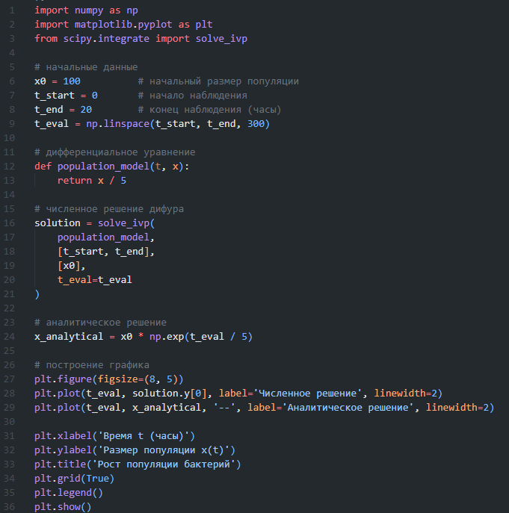

Вывод о проделанной работе
В ходе лабораторной работы была построена математическая модель роста популяции бактерий. Были выполнены содержательная, концептуальная и математическая постановки задачи.
Получено аналитическое решение дифференциального уравнения, позволяющее определить размер популяции бактерий в любой момент времени и исследовать динамику её изменения.
Построенная модель наглядно демонстрирует экспоненциальный характер роста популяции бактерий при условии, что скорость роста пропорциональна текущему размеру популяции.

